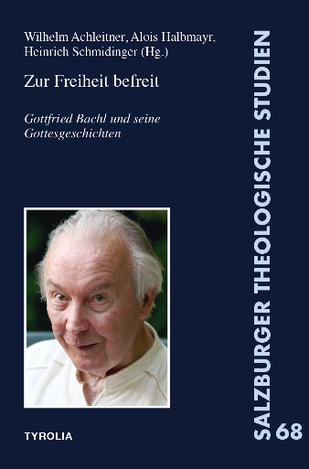
Wilhelm Achleitner, Alois Halbmayr,
Heinrich Schmidinger (Hg.)

Zur Freiheit befreit
Gottfried Bachl und seine Gottesgeschichten
(Salzburger theologische Studien 68)
226 Seiten, 7 farb. Abb., 15 x 22,5 cm, Broschur
Tyrolia-Verlag, Innsbruck-Wien 2022
ISBN 978-3-7022-4038-7
€ 24,–

Die befreiende Botschaft des Theologen und Schriftstellers Gottfried Bachl

Der Theologe Gottfried Bachl (1932–2020) war zeit seines Lebens davon überzeugt, dass ihn der „schwierige“ Jesus zu etwas befreit hat: zum Leben, zu sich selbst, zu allen, denen er begegnete, zu Gott. Wenn es für ihn überhaupt etwas gab, zu dem Jesus angehalten hat, so war es der Glaube an dieses Befreitsein. Diesen Glauben ließ er sich nie nehmen, für ihn machte er sich rücksichtslos stark. Aus ihm erklärt sich der frische, unverkrampfte, unvoreingenommene, großzügige, eben befreite Blick, mit dem er alles wahrgenommen hat: das Menschliche, das Abgründige, Gott, zugleich das Entsetzliche, Sinnlose, Leidbringende. Kaum jemand konnte über Mauthausen oder die Mühlviertler Hasenjagd so sprechen wie er, nur wenige vermochten so ihre Finger in die Wunden der Kirche zu legen.

So wurde Gottfried Bachl auch zum aneckenden, irritierenden Zeitgenossen, der sich nicht nur beliebt machte. Was er am „schwierigen“ Jesus wahrnahm, traf wohl auch auf ihn zu: das gelegentlich Schroffe, Abweisende, mitunter Erratische. In nicht wenigen seiner Texte gibt die Zumutung den Ton an. Dies alles neben einer einfühlsamen Empathie sondergleichen. Nicht von ungefähr seine Nähe zur Literatur, die ihn zum Schriftsteller werden ließ. Nur wenige Theologen konnten so ungewohnt und aufschlussreich formulieren. Der Tod am 23. Mai 2020 war sicherlich sein letzter Schritt zum Befreitsein in Gott.
In den Beiträgen dieses Bandes, die von Wilhelm Achleitner, Erich Garhammer, Silvia Habringer-Hagleitner, Alois Halbmayr, Monika Leisch-Kiesl, Franziska Loretan-Saladin, Erich Ortner, Manfred Scheuer und Heinrich Schmidinger stammen, kommt der bedeutende Theologe und Schriftsteller Gottfried Bachl anhand der zentralen Themen, die sein Werk durchziehen, zu Wort.

Die Herausgeber:

Wilhelm Achleitner hat nach der HTL für Maschinenbau Theologie studiert und für viele Jahre das Bildungshaus Schloss Puchberg der Diözese Linz geleitet.
ALOIS HALBMAYR ist Ao.Univ.-Professor für Systematische Theologie an der Theologischen Fakultät der Universität Salzburg.
HEINRICH SCHMIDINGER ist Professor für Christliche Philosophie an der Theologischen Fakultät der Universität Salzburg; 2001–2020 war er Rektor der Universität Salzburg und 2011–2015 Präsident der Österreichischen Universitätenkonferenz.

